ハムカツ　ケチャップソース

マカロニサラダ

だいこんとあげのみそ汁

ごはん

牛乳　ミルメーク

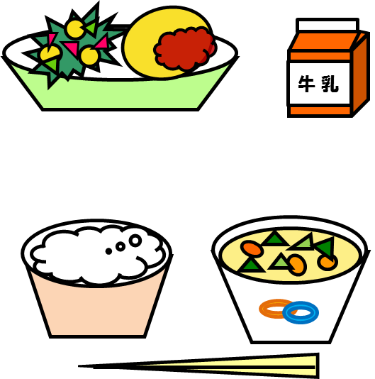

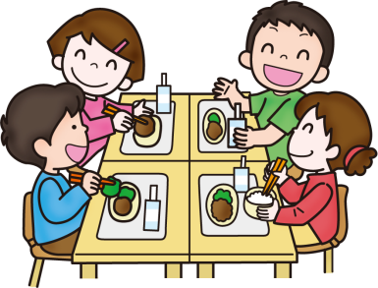

にまぜるとコーヒーになるよ。のアイテムでした。

は、のようにきれいなやが、

ついたものでなく、アルマイトでした。そして、スプーンとフォークのの

いができる「れスプーン」を

っていました。

でなく、「」をいたミルク

をんでいました。きなや、やかんに

ってにばれ、ずつよそって

　　いました。

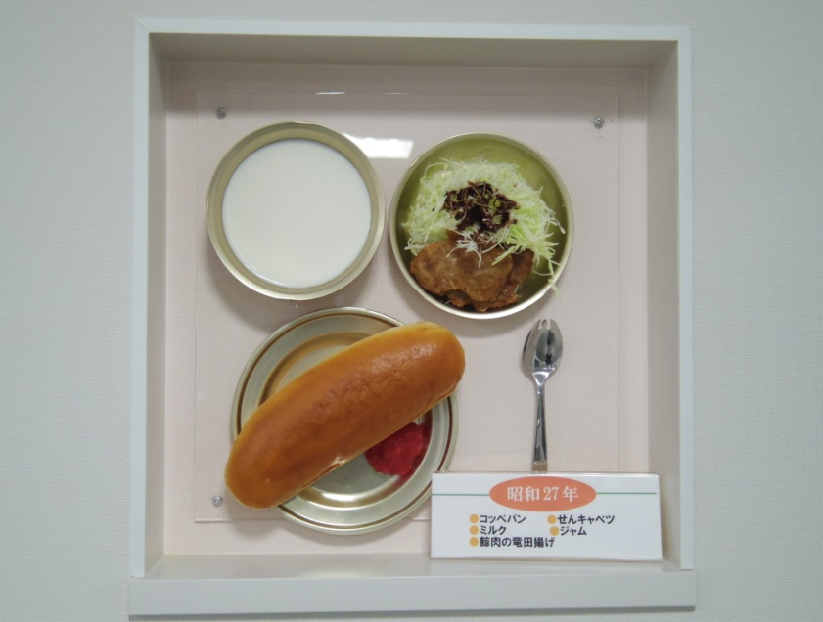

ののといえば「パン」　　でした。ごはんがるようになったのは、

５１からです。そのは、ごはん

は１でした。

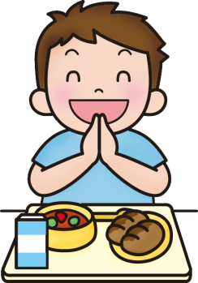

《給食の歴史》

２２、ので、がまずしくておをもってくることが、できない

どもたちにおひるごはんをだしたのがのはじまりです。

に入り、がはじまると、がし、はされました。

がおわると、アメリカからのをうけて、びがはじまりました。

その、はにがり、ではいろいろなメニューのがしています。